ТРЕБОВАНИЯ К ОФОРМЛЕНИЮ СТАТЬИ
Текст должен быть оформлен в MS Word.
Параметры страницы – книжная ориентация, поля 2 см со всех сторон.
Шрифт – Times New Roman, размер 14 pt.
Интервал – полуторный.
Основной текст – по ширине, с переносами, отступ первой строки абзаца 1 см, перед абзацем – 0 pt, после абзаца – 0 pt.
Пустые строки – нет.
Авторы – по правому краю, полужирными, курсивом, сначала инициалы, затем фамилия.
Место работы – с указанием населенного пункта, по правому краю, курсивом.
Название тезисов – прописными, по центру, полужирными, курсивом.
Рисунки и таблицы – Все графические объекты должны быть черно-белыми. Нельзя использовать при составлении рисунков автофигуры. Допускается использование только рисунков в формате JPEG. Каждый рисунок в статье должен представлять цельное изображение и не содержать несвязных элементов.
Библиографический список – использовать ГОСТ Р 7.0.5-2008.

На следующей странице представлен пример оформления статьи.

И.И. Иванова
МБОУ «Гимназия №58», г. Иваново
АЛГОРИТМ АСИММЕТРИЧНОГО ШИФРОВАНИЯ, ОСНОВАННЫЙ НА ТЕОРИИ СРАВНЕНИЙ
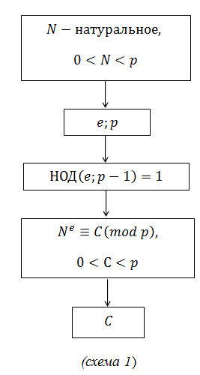
Главный принцип асимметричного шифрования заключается в том, что шифрование и дешифрование определяются разными ключами. То есть, ключ шифрования является общедоступным, а ключ дешифрования держится в секрете. В данной статье будет рассмотрен один из алгоритмов асимметричного шифрования с открытым ключом, основанный на теории сравнений.
Пусть дано некоторое число N – исходное сообщение, которое нужно зашифровать. На число N наложены ограничения: оно должно быть натуральным, меньшим p, то есть $0<N<p$. Так же даны числа $e и p$, такие, что числа $e и p-1$ взаимно простые. Шифрование исходного числа главным образом заключается в нахождении остатка от деления числа $N^{e}$ на $p$ (схема 1). ………………………………………….
Библиографический список
- Виленкин Н. Я., Жохов В. И., Чесноков А. С., Шварцбурд С. И. Математика. 5 класс: учеб. для учащихся общеобразоват. организаций. –31-е изд. – М.: Мнемозина, 2013. – 280 с.
- Далингер В. А. Вопросно-ответные процедуры как средство формирования универсальных учебных действий учащихся при обучении математике // Фундаментальные исследования. – 2013. –№ 6. – С. 1238 – 1242.
- Кузьмина Н. Д., Ковыршина А. И., Лапшина Е. С. Элементы теории чисел в школе и вузе: учебное пособие. Иркутск: Изд-во «Аспринт», 2017. 132 с.
- Кноп К. А. Азы теории чисел: учебное пособие. М.: МЦНМО, 2017. 80 с.
- Федеральный государственный образовательный стандарт среднего (полного) общего образования: [Электронный ресурс]. – URL: https://fgos.ru/ (дата обращения: 03.02.2019)

